Сабақтың тақырыбы:

***Adobe photoshop редакторында аймақтарды белгілеу. Фотомантаж***

Сабақтың мақсаты:

1. Фотомонтаж ұғымынна анықтама беру, фотосуреттерді өңдеуді және баспаға даярлау.
2. Оқушылардың осыған дейін алған білімдерін дамыту.
3. Ұқыптылыққа, жан- жақты болуға, сөйлеу мәнеріне, тілдесуге тәрбиелеу.

Сабақтың түрі: жаңа сабақ

Сабақтың көрнекілігі**:**проектор, компьютерлер, ғаламтор, қосымша дидактикалық кітап («*Adobe photoshop* онлайн сабақтар»), тест сұрақтары т.б.

Сабақтың өту барысы:

І. Ұйымдастыру кезеңі:

**ІІ. Үй тапсырмасын сұрау:** Adobe Photoshop бағдарламасында құрал саймандар панелінде орналасқан құралдарды атап беру.

* Photoshop редакторының басты ерекшелігі?
* Қандай форматтағы суреттермен жұмыс істей алады?
* Photoshop редакторының негізгі аймақтарын көрсетіңдер

1.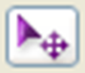осы құралдың атқартын қызметі?

2.осы құралдың атқартын қызметі?

3.осы құралдың атқартын қызметі?

4.осы құралдың атқартын қызметі?

5.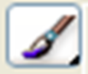осы құралдың атқартын қызметі?

6.осы құралдың атқартын қызметі?

7.осы құралдың атқартын қызметі?

8.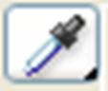осы құралдың атқартын қызметі?

9.осы құралдың атқартын қызметі?

**ІІІ. Жаңа сабақ**

**Фотомонтаж** дегеніміз-екі немесе одан да көп суретті біркомпозицияда қосу. Газеттерде, журналдарда, фотостудияларда, интернетте жəәне өзіңіз үйде де жасай аласыз, еш қиындығы жоқ Егер сендер фотомонтажды механикалық әдіспен орындасаңдар, онда фотосуреттен жеке бөліктерін қиып алып, бір- біріне үйлестіріп, оны жаңа бетке желімдейтін едіңдер. Мұндай әдісті және оның қолдану нәтижесін ***коллаж*** деп атайды.

Компьютерлік фотомонтаж үдерісі кезінде жеке бөліктердің масштабтарын түзету және олардың кескіндегі қатынасы, түстер мен ашықтықты таңдау ең күрделісі болып табылады. Сапасыз монтаждалған кескінде құралған бөліктердің шеттері, ашықтық пен бөліктердің контрастылылығдағы а»ырмашылық көрініп тұрады.

Монтаж кезінде әр қайсысы жеке қабатта орналсқан кескіннің көптеген үзінділері қолданылады.

Қабаттар сұхбатында колжетімді бұйрықтардан (жаңа қабатты құру, қабаттың көшірмесін жасау және т.б.) басқа Файл-Қабат сияқты ашу бұйрығын қолданып, кескіннен қабат жасауға болады.

Қабатқа мағыналы атау беру мүмкіндігін шектемеңдер. Ол алдағы уақытта сендерге қабаттарда шатасып кетпеуге керек болады.

Қабат бетпердесі қарапайым бетперде сияқты, кескінді немесе оның бөлігін жасыруға мүмкіндік береді. Бетпердені қолдану кескіннің бөлігін қалғандарына тмей- ақ жоюға болады.

Бетпердені қолдану кезінде ерекшелеу Ерекшелеу құралымен емес, сурет салу құралымен жүзеге асады. Бетперде сұр түспен кодталатындықтан, ақ бетпердеде қара түспен сурет салу сурет ауданын түссіз етеді. Фонды ауыстыру үшін бетпердені қолдану мысалын қарастырайық:

1. Фонын өзгерту қажет кескінді ашыңдар.
2. Жаңа қабат жасаңдар, оның градиентті құюын орындап, төменге түсіріңдер
3. Жоғарғы қабатқа қабат бетпердесін қосыңдар: қабаттың клнтекстік мәзірдегі қабаттар сұхбатында Қабат бетпердесін қосу бұйрығын таңдаңдар. Бетпердені қабаттың пиктограммасының жанынан көрсетіңдер.
4. Қара түстің жұмсақ қылқаламын алып, сурет салуды бастаңдар. Өзгерістер Қабаттар сұхбатындағы бетперде пиктограммасында бенеленетін болады. Дұрыс боялмаған аудандарды түзету үшін ақ қылқаламды алыңдар
5. Егер нәтижесі сендерді қанағаттандырса онда қабаттардың контекстік мәзірінен Қабат бетпердесін бұйрығын таңдаңдар.

Жылдам бетперде күрделі ерекшелеуді жасауға мүмкіндік береді және мысалы, фотосурет үшін жиектеме жасағанда жиі қолданылады.

Жылдам бетперде режіміне әртүрлі әдістермен өтуге болады: терезенің сол жақ төменгі бұрышындағы батырмасын шерту. Назар аударыңдар: егер сендер фотоға дайын жиектеме қолдансаңдар, қолдансаңдар, онда ол ақтүсті болуы керек немесе оны түрлендіріңдер. кескін мен жиектеменің өлшемін қадағалаңдар- олар сәйкес келуі керек..

Мысал.

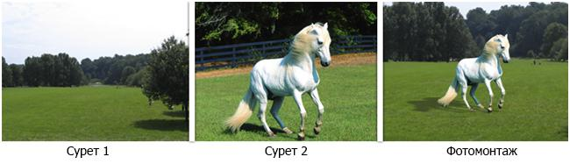

Фотомантажға мысал:



**КОМПЬЮТЕРМЕН ЖҰМЫС.**

А деңгейі: Ноудбукті столға орналастыр

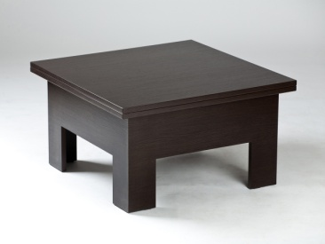

* Сергіту сәті: «***Шырша***» бейнеролигі
* **«*Жағдайлы волейбол*» ойыны**

Мұғалім әділдік пен әділетсіздікті көрсететін жағдайларды айтады, сол арада дұрыс жауапқа бала допты қағып алады, бұрыс жауапқа қағып алмайды.

В деңгейі: Алма суретін екінші суретке қиып алмастыру, аймақтарда көрсету

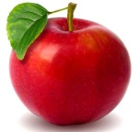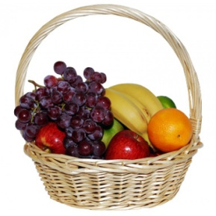

С деңгейі: адамды мантаждау (әр кімнің өз еркі бойынша, фантазиясына байланысты)

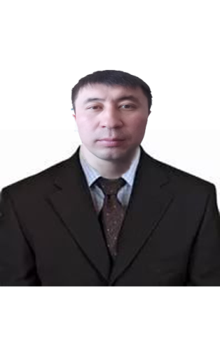

* Сабақты бекіту. Ақылды алты қалпақ әдісі арқылы (әр оқушы өзіне берілген қалпақтардың міндеті бойынша сөз сөйлеу)

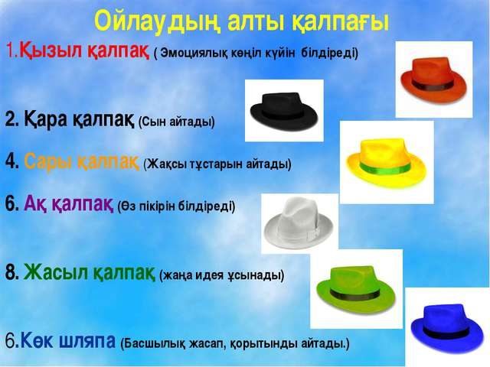

* Бағалау. Тапсырманы орындаулары және Photoshop бағдарламасын қаншалықты меңгергеніне байланысты.
* Рефлексия: «Екі жұлдыз бір тілек»
* Уйге тапсырма: Photoshop редакторымен жұмыс жалғастыру, толықтыру.